«Tamisach»Tours
Ruta de las cascadas
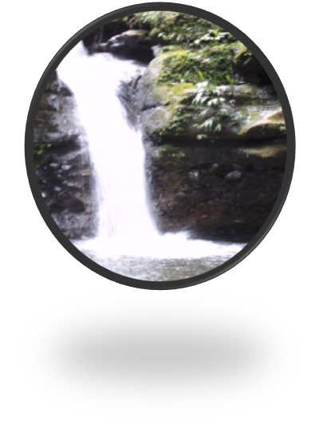

UNA AVENTURA
INOLVIDABLE…
“DIVIERTANSE”

